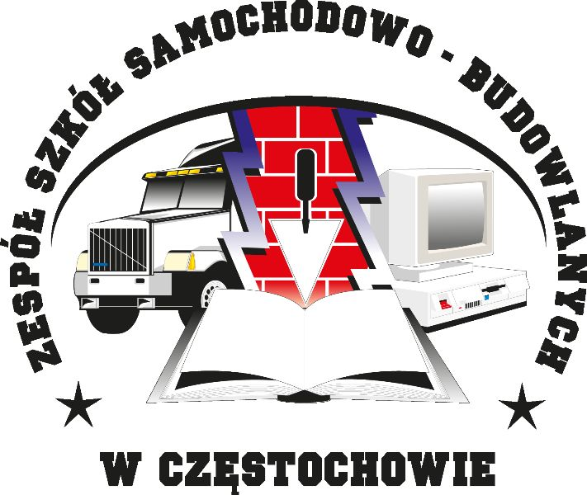 | 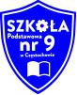

Karta zgłoszenia
do
POWIATOWEGO KONKURSU POPRAWNEJ POLSZCZYZNY
„O gęsie pióro Mikołaja Reja”

Kategoria I – uczniowie klas VII oraz klas II i III gimnazjum

Nazwa i adres szkoły:
…………………………………………………………………………………………………………
Imię i nazwisko ucznia:
…………………………………………………………………………………………………………
Imię i nazwisko opiekuna:
…………………………………………………………………………………………………………

Imię i nazwisko ucznia:
…………………………………………………………………………………………………………
Imię i nazwisko opiekuna:
…………………………………………………………………………………………………………

Kategoria II – uczniowie klas I – szkół ponadpodstawowych

Nazwa i adres szkoły:
…………………………………………………………………………………………………………
Imię i nazwisko ucznia:
…………………………………………………………………………………………………………
Imię i nazwisko opiekuna:
………………………………………………………………………………………………………… Imię i nazwisko ucznia:
…………………………………………………………………………………………………………
Imię i nazwisko opiekuna:
…………………………………………………………………………………………………………

